一个港人的心声：我已经快认不出呆了40年的香港了……

[有理儿有面](javascript:void(0);)

**有理儿有面**

微信号 youli-youmian

功能介绍 你说是不是

2019-08-17[原文](https://mp.weixin.qq.com/s?__biz=Mzg3MjEyMTYyNg==&mid=2247483671&idx=1&sn=e48b7980cdf085fb23447607a7027b08&chksm=cef55562f982dc742ba6bd9f01b92a4da802527073aaede59b5537309cedd7fb3ac58cacdcee&scene=27#wechat_redirect&cpage=98)

收录于话题

这是一篇香港的朋友推送给我的文章，我让朋友转化成了简体字和咱们能看懂的语言风格。

那位香港人跟朋友说：**其实大部分港人都认为自己既是香港人，也是中国人。**我们不要认为所有香港人都是可恨可恶的，这样只能更撕裂内地和香港，让那些跟我们站在一起的人也被推到港毒那一边。我们不能做亲者痛、仇者快的事！

下面，我们听听一个普通港人的心声：

首先，我是一名香港人。我爱香港，爱香港的一切。

我曾经以香港的安全、法治、民主、自由为傲。

即便我的收入一般，工作也有些辛苦，但我能够自食其力，也有一个和睦的小家，一个可爱的孩子。周末有时间我会带着父母孩子去逛逛商场，旅旅游。生活很平淡，但也很快乐。

但这两个多月以来，我已经快不认识我生活了40几年的香港了……

当我想要出门，发现道路封闭、商店停业、地铁停运、机场停飞……当我领着孩子走上街头，我和孩子手上被游行的青年强行塞传单，墙上、电线杆上贴满了标语。孩子用惊恐的眼睛望着我问：“爸爸，他们在做什么？我有点怕……”我只能加快脚步赶紧带孩子回家，却一路沉默。我真的不知道如何回答他……

昨天晚上，当我打开电视，新闻里在反复的播放在机场发生的两起“示威游行队伍混进大陆卧底和假记者”事件。由于画面过于暴力怕孩子看到，我赶快关上了电视。本来觉得40几岁的年龄，对涉及政治、游行示威等这类事件已经失去了讨论的兴趣。但躺在床上，却辗转反侧无法入睡，我不断地在回想这两个月来的示威游行，一直在想：我们香港人到底在做什么？于是我打开了电脑，认认真真的看了一看近期的新闻，特别翻了翻facebook、twitter、香港媒体、西方媒体甚至大陆的一些报道。这一翻看，使我整夜未眠。连夜写下了一名普通香港人的真实心声。

几十年来香港越来越繁荣、自由，政府官员特别是警队也变得更加务实、清廉，这是我们港人都能感受到的。但当我看到我们香港的青年举着英国、美国国旗走在街上，我感到很不舒服。我这个年龄的人都曾经历过香港殖民时期，面对金发碧眼的港督及其他港英官员，我们就是二等公民，永远抬不起头来。但回归后，当我们看到黑头发黄皮肤的行政长官时，我们的腰也挺直了起来。

    内地的微博上有两张图片，内容是大陆青年和香港青年的对比：

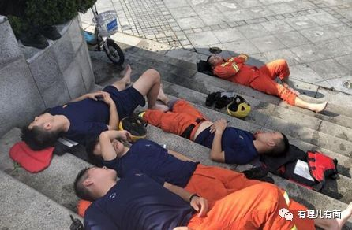

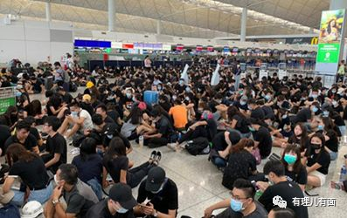

我们港人可以说“香港的青年在追求民主，这样的对比没有意义。”但是当我看到昨晚机场发生的两起事件，我真的觉得这样的对比，讽刺意味更加强烈了。

我总结了一下，我们香港媒体报道的这两起事件标题多为：示威者队伍中被发现混入大陆公安、大陆男子假冒记者被示威者挖出、香港警员机场拔枪等等。

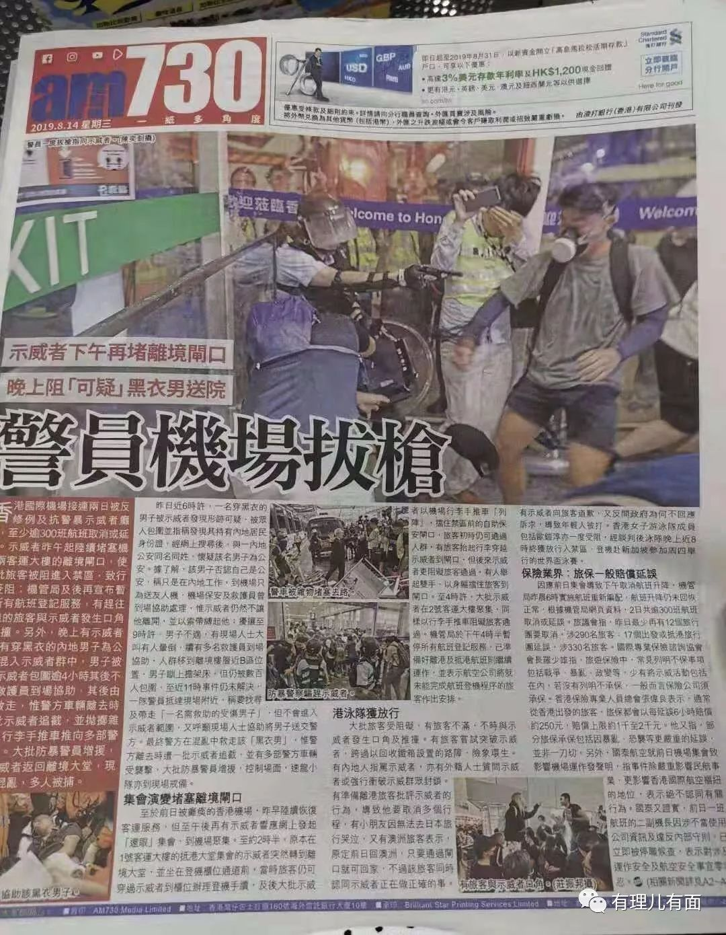

    随后，我去网上翻出事件始末，特别是认真看了整个事件过程的视频：两名大陆男子均遭受攻击殴打、绳索捆绑、泼洒不明液体、抢夺手机、强行搜身，并将两名男子的个人证件和私人物品翻出，拍照上传到网上。医疗救治人员到场后，示威青年层层围堵，不让救护人员将人带走。警员到达后，同样遭受了围殴。电视里、报纸上警察拔枪戒备的动作被留了下来，却没有出现示威者对警员的围殴镜头……

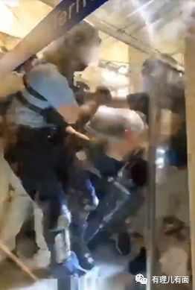

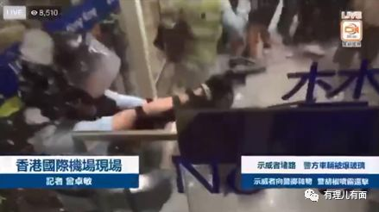

看到这些，我很失望，甚至恼怒。香港的青年们想要民主、要法治、要言论自由，这些都没有问题。那为什么在面对一名大陆游客时就可以进行辱骂殴打攻击呢？为什么就可以随意抢人物品、用私刑、非法搜查呢？这些暴力的画面在我的印象里，只出现在那些战乱的国家。而这一切，正在真真切切的在香港上演。

而示威青年们采取暴力手段的原因似乎只有一个：**他是大陆人。**

我印象中，两个多月以来香港从来未发生过记者被暴力殴打的事件。无论哪个国家和地区的记者，当他们即便出现在全世界最没有秩序、最动荡甚至是战乱连连的地方，那些杀人不眨眼的独裁者、军阀、恶棍都给予了记者人身安全的保证。而在香港，却有记者在这里遭受着暴力攻击及凌辱。就算青年们口中更民主自由的西方国家，对于实施这种行为也是绝不能容忍的。

且不说我们香港媒体的报道内容是否客观公正，我在街头和电视里看到的是：每当警员对暴力示威者执法的时候，总会有一群身穿黄色荧光马甲、上面还写着“记者”二字的人挡在警察和暴力示威者之间，并挥舞着他们手中的手机或照相机……而在过去两天，港媒记者更是在港府的新闻发布会上多次打断，甚至跟着暴力示威者一起辱骂香港特首林郑月娥，公然问她什么时候“去死”…….

**我可能真的老了，不知道现在的新闻自由竟然自由到了这个程度。**

昨晚的事件中还有出现了一个讽刺的镜头，在众多示威者围殴大陆青年时，救人的却是一名外国男子，口中在说：你们不能这样做。你们疯了！

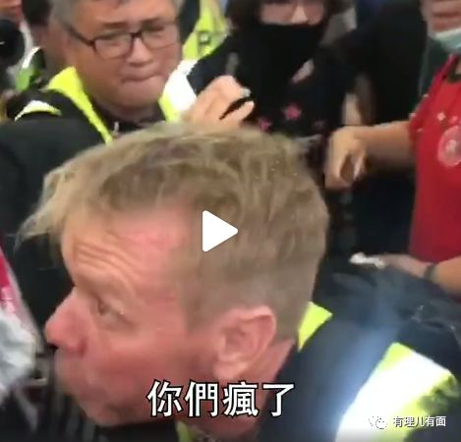

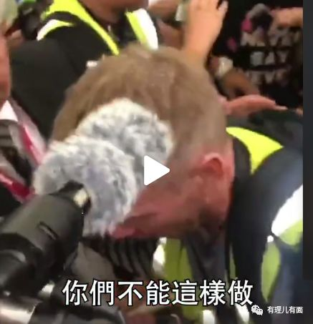

我想我们这些香港青年可能会感到奇怪，西方国家不是最讲民主、最讲自由、最喜欢示威游行的吗？为什么这个蓝眼睛黄头发的外国人会说我们疯了？

其实，网上也传播着示威青年在机场采访西方人的视频，本以为这些外国人会支持他们，结果却遭到严厉指责。

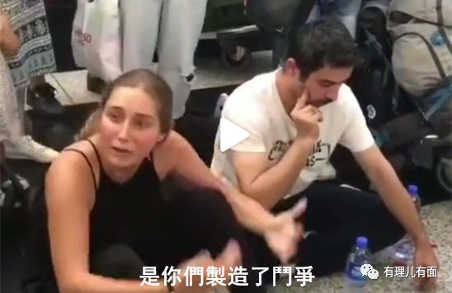

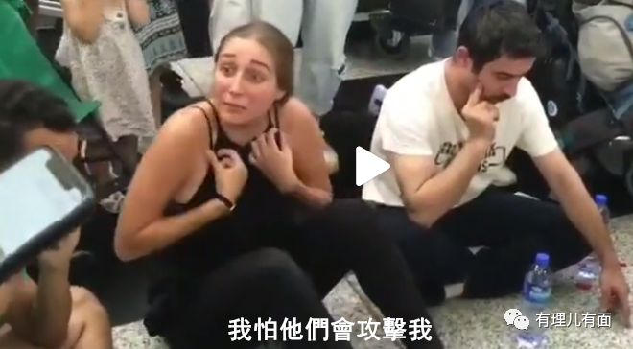

外国女子说：是你们制造了这些斗争，那些人都在大声叫喊甚至打人，我怕他们会攻击我……

有一名外国男子在被示威者采访时说：“香港和台湾属于中国，这是世界公认的！别闹了，你应该去找个工作！去找个工作吧！”

看到这些采访画面，我突然觉得，全世界的人，好像都在看香港的笑话……

当警员到达机场，我看到的是示威者的拳头和棍棒，而警员被殴打、被抢去随身携带的胡椒喷雾和警棍后，不得不拔枪戒备。这些都是现场记录下的真实画面。

客观地说，我对警员既谈不上喜欢，也不讨厌。因为我一直觉得自己是个老实人，最好这辈子不跟警察打交道。而这两个月，香港媒体连篇累牍报道的是警员过度执法，却很少报道示威者向警员泼洒腐蚀性液体、投掷砖头石块甚至汽油弹。

香港警员的执法是否克制，来对比一下西方国家就能够得出结论了：

**2011年8月，伦敦爆发暴力抗议事件。警方直接使用高压水枪应对骚乱。时任英国首相卡梅伦称：抗议人群的暴力行为就是犯罪。2014年，美国“迈克尔·布朗”命案引发抗议游行，警方派出了装甲车，并在示威者被捕后，警察仍然向他们狂喷辣椒水。时任美国总统奥巴马说：“他们不是在抗议，不是在提出诉求，当他们烧毁建筑的时候，他们犯了纵火罪。”2018年，法国黄背心运动，警察同样直接使用高压水炮。时任法国总统马克龙说：现在最重要的，是社会秩序必须要恢复。**

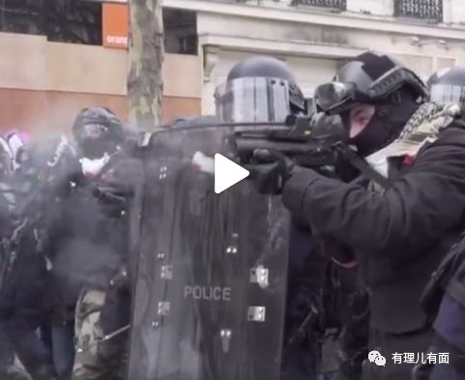

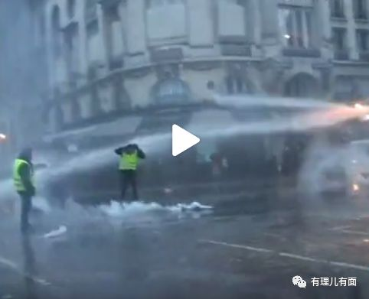

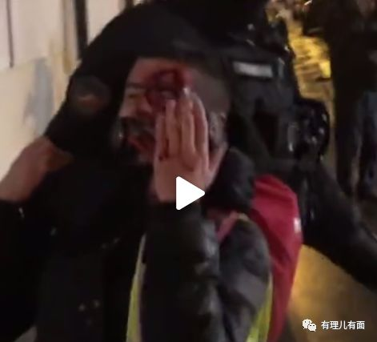

这样一看，西方国家在面对同样的情况时，政府和警察共同的做法是：强力的武装镇压。而香港警察的克制，似乎让示威者们更加兴奋了……

我忽然发现，仅仅两个多月，过去那个有秩序、讲法治、安全、繁荣、稳定的香港已经不复存在了。

是啊，受到示威游行运动的影响，我也已经很久没有去工作了。我想起了前几天的一个视频里，一位年龄很大的阿伯在地铁里骂示威青年的话：“你们就吃香港的吃父母的，有书又不读，如果你们在火车里搞事情影响我们上班的话，一定打死你！你们，简直是垃圾中的垃圾，烂泥扶不上壁！你连乞丐都不如啊！”

我讨厌人说脏话，但这个阿伯却骂出了老港人的最基本的价值观：当学生就应该好好读书，成年人就要努力工作，即便不给社会做贡献，也不能把社会搞乱。

而让我感到担忧的是，青年是香港的未来！我在刺耳的辱骂声中、飞来飞去的砖头中，似乎看不到未来……我在支持暴力示威者的亢奋的呐喊中，感受到的却是悲哀甚至绝望。因为我知道，当香港秩序崩塌、法治全无、金融崩溃……所有的这些恶果，都需要每一名香港市民承担。

港人们，醒醒吧！全世界都在看我们的笑话。

而我们如此下去，将再也笑不出来……

### 精选留言

用户设置不下载评论